Практика #4

Создал и разместил.
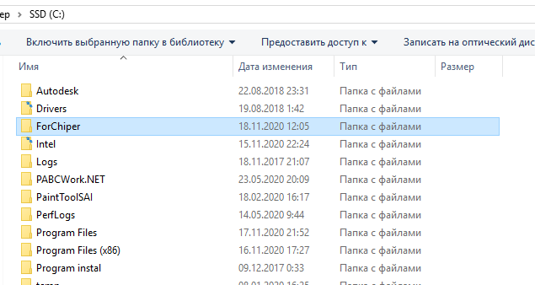
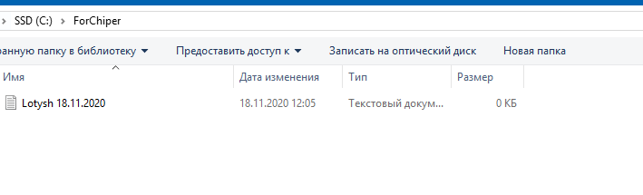И зашифровал
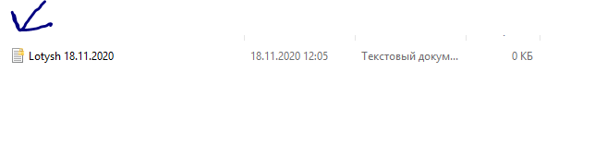
Решил не создавать новую учетную запись в Windows, скинул брату данный файл и он его открыть не смог, но если экспортировать сертификат, то он откроется.

Так! Ну как там с экспортом?
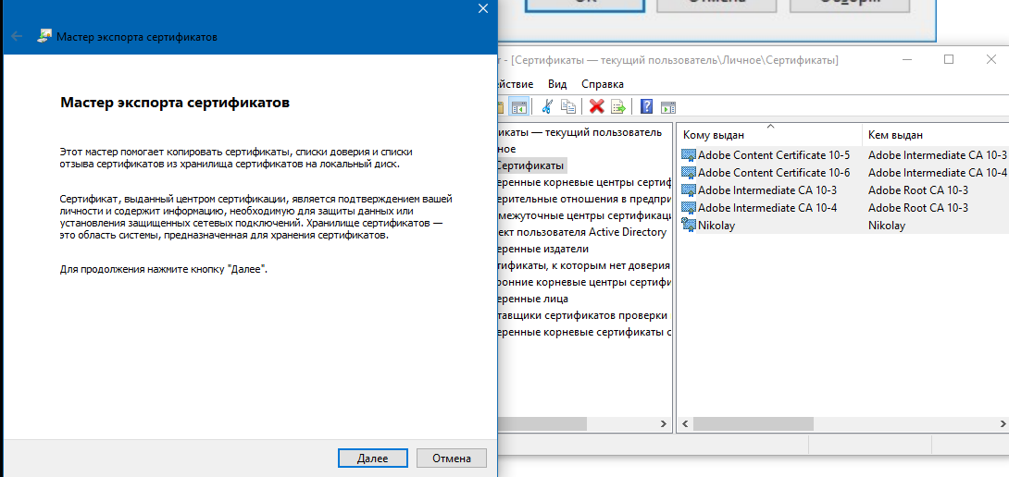
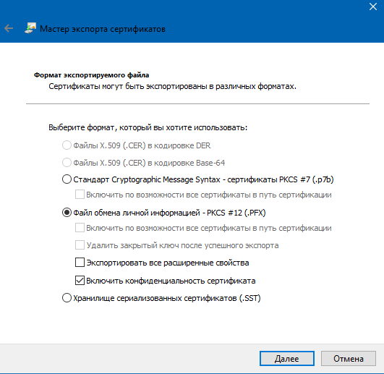 Осознал и разобрался.

Создал папку с файлом и с помощью команды cipher /e /s:D:\newpapka зашифровал их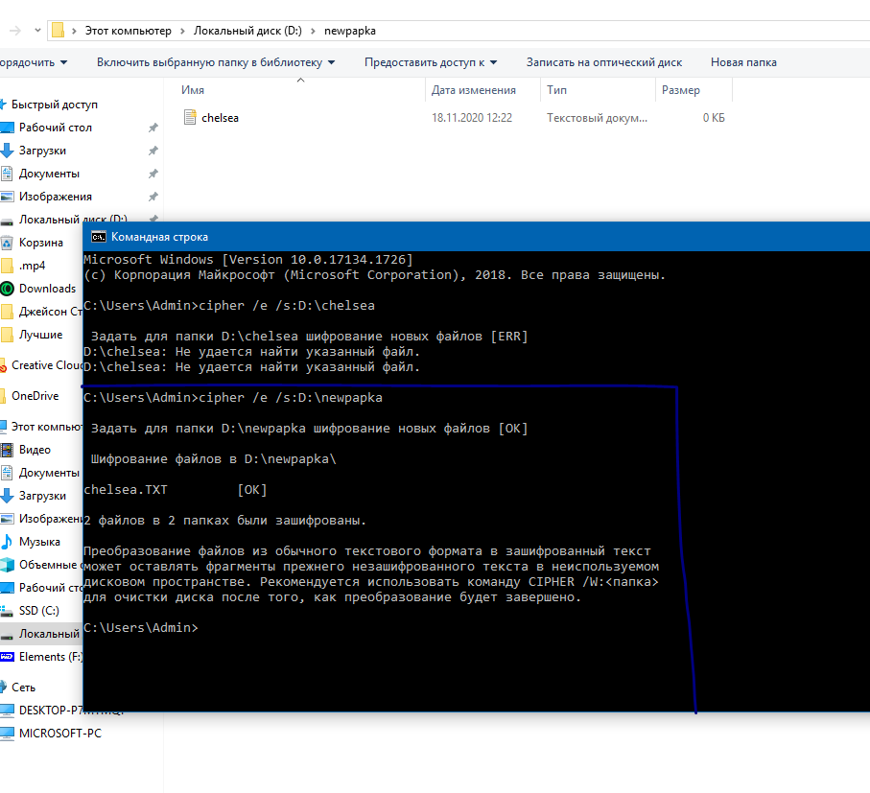
Затем с помощью команды cipher /e D:\newpapka Расшифруем.

BitLocker
Вставляем пустую флешку и создаем файла для теста.
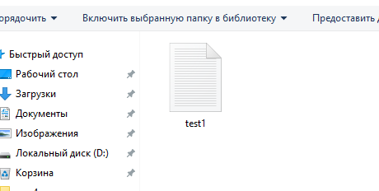
Включаем BitLocker 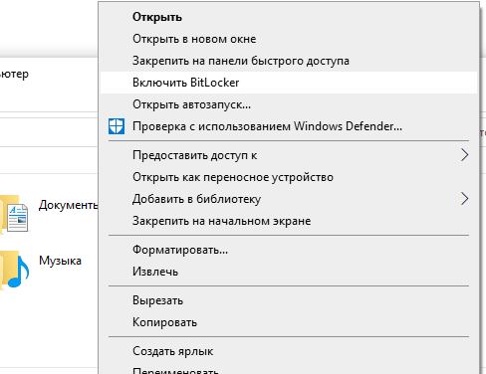

Шифруем:
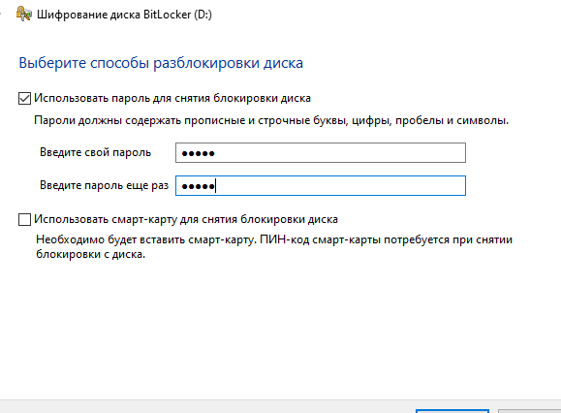
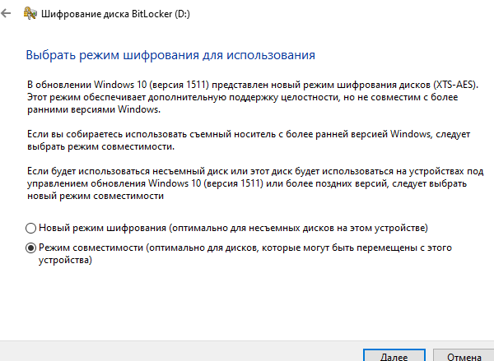

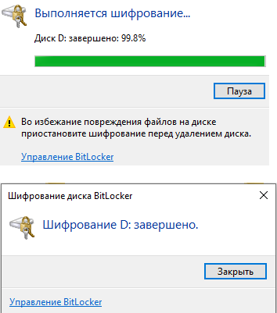
После повторного включения флешки в ПК. Нас просит ввести пароль.
Значит шифрование прошло успешно.
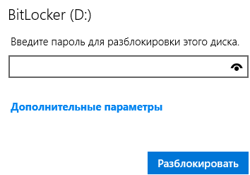

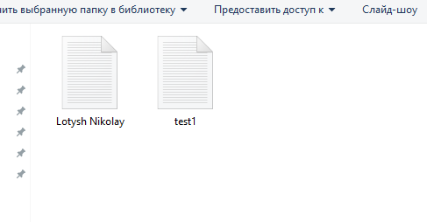
VeraCrypt

Очередной раз создаем и шифруем файл
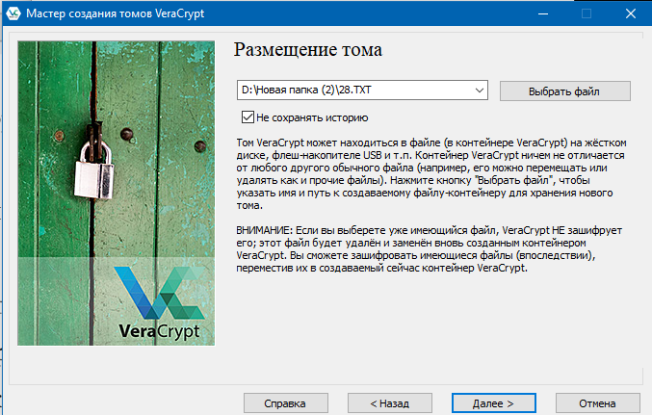
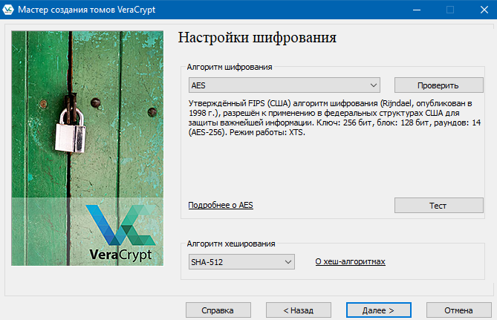
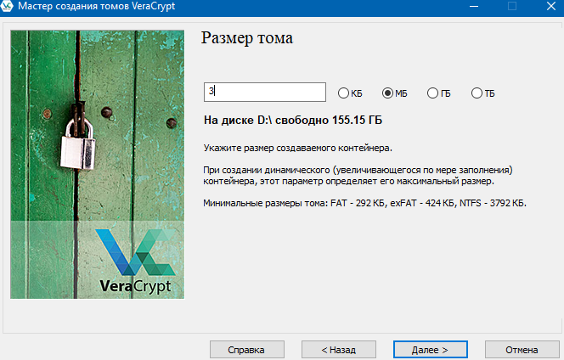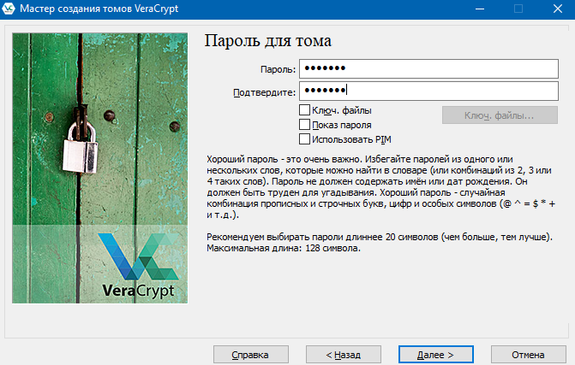

Процесс начался
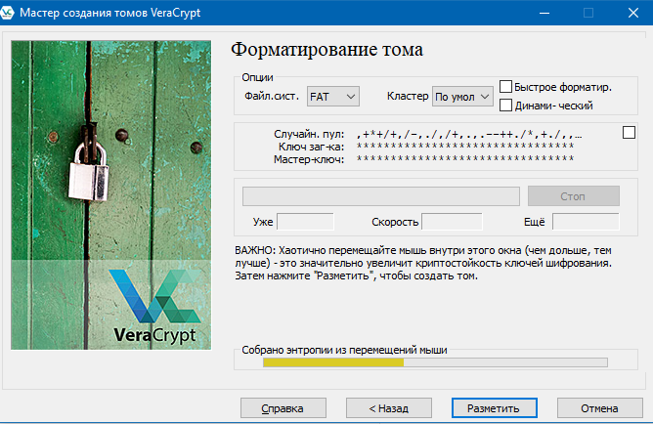
Усе
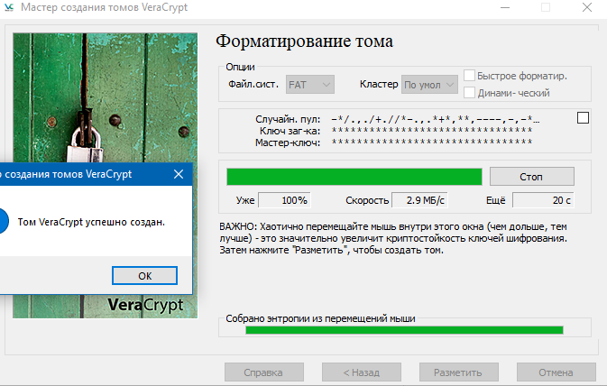

Смонтируем
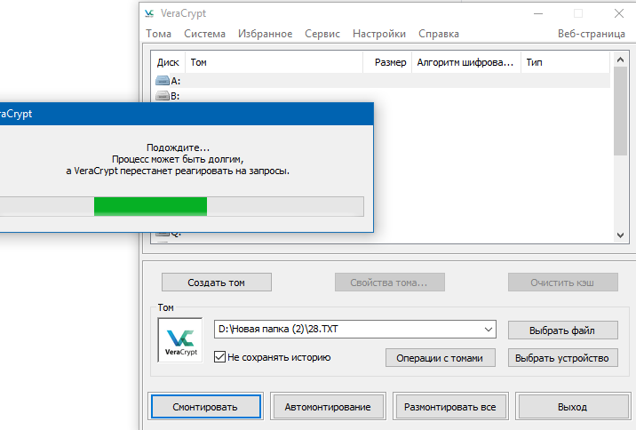
Дело сделано. 